W ramach zadania wybrałem obszar przetwarzania danych i wizualizacji, który jest kluczowy w analizie danych, statystyce i uczeniu maszynowym. Wykorzystałem dwie podstawowe biblioteki Pythona: Pandas i Matplotlib.

Pandas, przeznaczony do manipulacji danymi w formie tabel.

**Zalety:**

-Bardzo łatwe wczytywanie danych

-Efektywne filtrowanie i grupowanie

-Obsługa brakujących wartości

**Wady:**

-Wymaga optymalizacji przy bardzo dużych zbiorach danych

Matplotlib, przeznaczony do tworzenia wykresów

**Zalety:**

-Wysoka elastyczność w dostosowywaniu wykresów

-Integruje się z pandas

Wady:

-Skomplikowana składnia

**Grafiki z zadania:**

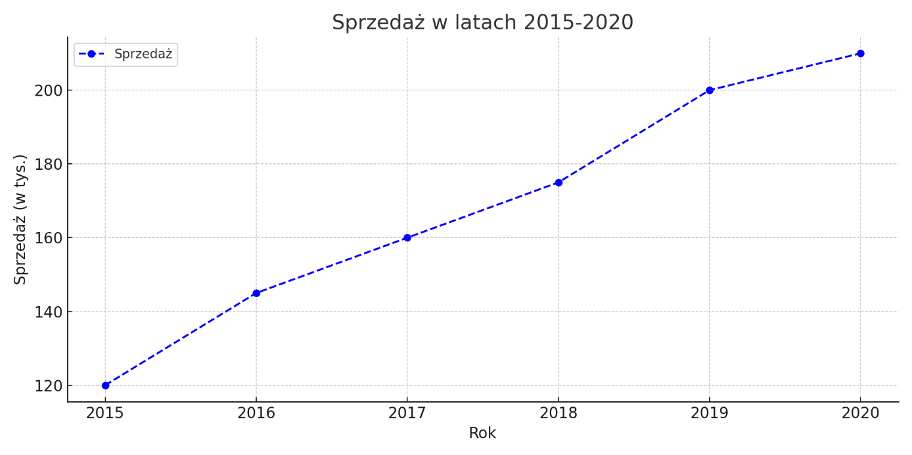

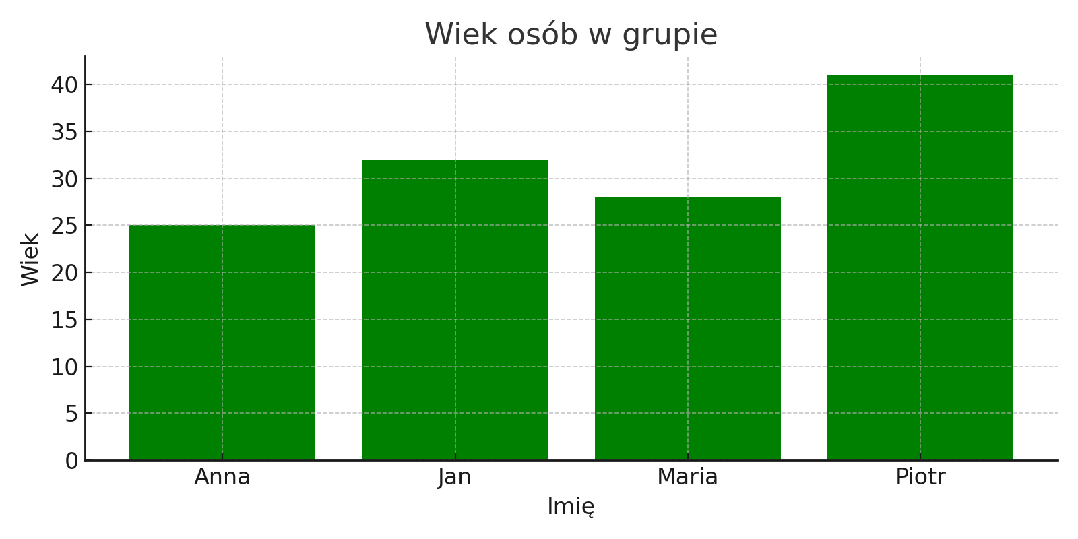

**Podsumowanie:**

Zarówno pandas jak i matplotlib, stanowią podstawę pracy z danymi w pythonie, pandas umożliwia szybkie przetwarzanie danych, a matplotlib ich wizualizacje, przez co świetnie ze sobą współgrają.

Autor: Jakub Grabowski